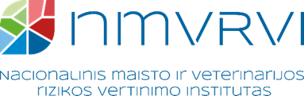

**MES IEŠKOME SAVO KOMANDOS PASTIPRINIMO !**

**MES IEŠKOME TAVĘS - CHEMINIŲ TYRIMŲ SKYRIAUS VYRIAUSIOJO INŽINIERIAUS.**

Nacionalinio maisto ir veterinarijos rizikos vertinimo instituto Cheminių tyrimų

skyrius ieško naujo komandos nario.

**KO MES TIKIMĖS:**

* Turi aukštąjį universitetinį išsilavinimą su bakalauro kvalifikaciniu laipsniu ar jam lygiavertę aukštojo mokslo kvalifikaciją arba aukštąjį koleginį išsilavinimą su profesinio bakalauro kvalifikaciniu laipsniu ar jam lygiavertę aukštojo mokslo chemijos, biochemijos, biotechnologijos, chemijos inžinerijos studijų krypties kvalifikaciją;
* Žinai laboratorinio darbo organizavimo principus;
* Žinai statistinius tyrimo duomenų apdorojimo metodus;
* Išmanai naudojamų laboratoriniuose tyrimuose bandymo įrenginių bei matavimo priemonių veikimo principus, darbo su jais tvarką, priežiūros taisykles;
* Gebi dirbti savarankiškai, tiek komandoje;
* Moki sisteminti bei apibendrinti informaciją;
* Moki dirbti Microsoft Office programiniu paketu;
* Moki lietuvių kalbą pažengusio vartotojo lygmens B2 lygiu.

**KOKIOS BUS TAVO PAGRINDINĖS ATSAKOMYBĖS?**

Vadovaujantis galiojančiais standartais ir metodikomis, kitais norminiais teisės aktais, atlikti cheminius tyrimus (atitinkamai pagal priskirtas tyrimų sritis: pesticidų likučių, sunkiųjų metalų, vitaminų, veterinarinių vaistų likučių, mikotoksinų, hormonų, maisto priedų, dioksinų kiekių tyrimus; maisto produktų sudėties tyrimus, alkoholinių ir nealkoholinių gėrimų tyrimus), rezultatų kontrolę bei operatyvų rezultatų pateikimą, diegti ir įsisavinti laboratorinių tyrimų metodikas ir naujus laboratorinių tyrimų būdus.

**MES TAU SIŪLOME:**

* Prasmingą, įdomų, iššūkių kupiną darbą bei draugišką kolektyvą;
* Išskirtinę galimybę dirbti Europos Sąjungos referentinėje laboratorijoje Lietuvoje;
* Sutrumpintą 35 val. darbo savaitę;
* 25 darbo dienų kasmetines atostogas;
* Darbo užmokestį nuo 1499 iki 1589 eurų iki mokesčių.

**KAIP PRISIJUNGTI PRIE MŪSŲ KOMANDOS:**

Tavo būsima vadovė – Inga Jarmalaitė, Cheminių tyrimų skyriaus vedėja

El. paštas – [inga.jarmalaite@nmvrvi.lt](mailto:inga.jarmalaite@nmvrvi.lt), tel. Nr. +37052780480

Darbo vieta: Jono Kairiūkščio g. 10, Vilnius

**MES 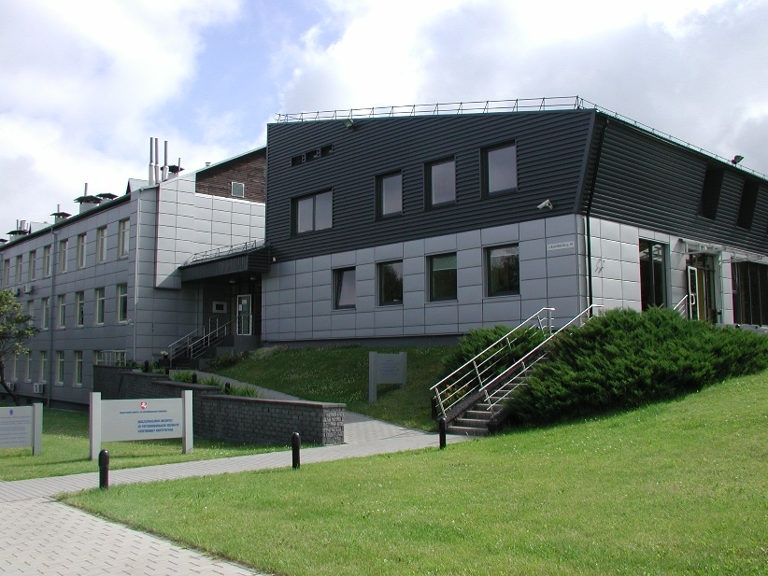LAUKIAME TAVĘS !!!**

